



**3ο adidas Open Run της χρονιάς:**

**Φόρεσε την πιο stylish διάθεσή σου και έλα να τρέξουμε παρέα!**

**Τετάρτη, 28 Μαΐου, Golden Hall, 19:00**

***#BoostAthens with style***

Μετά το κέντρο της Αθήνας και την Παραλία Φαλήρου, όπου συμμετείχαν περισσότεροι από **1.000 runners**, η πιο fun παρέα της πόλης ανεβαίνει βόρεια. Η εκκίνηση του **3ου adidas Open Run** της χρονιάς, με θέμα ***#BoostAthens with style,*** θα δοθεί στον προαύλιο χώρο του **Golden Hall** στο Μαρούσι**,** την **Τετάρτη 28 Μαΐου** στις **19:00** (*προσέλευση 17:30 ως 18:30*). Η διαδρομή θα διασχίσει το **ΟΑΚΑ** ενώ στο χώρο της εκκίνησης οι συμμετέχοντες θα έχουν την ευκαιρία να δοκιμάσουν τη νέα **συλλογή ρούχων** **running** αλλά και την **τεχνολογία BOOST** που έφερε την επανάσταση στο τρέξιμο.

**Φόρεσε την πιο stylish διάθεσή σου** και έλα να απολαύσεις το τρέξιμο με την **παρέα** σου, με super διάθεση και πολύ στυλ! Στο **3ο adidas Open Run** της χρονιάς τρέχεις φορώντας το αγαπημένο σου running outfit, αυτό που νιώθεις ότι σου πάει και σε κάνει να αισθάνεσαι άνετα! Στο σημείο συνάντησης, θα σε περιμένει **Fashion Team** για να σου δώσει τα απαραίτητα tips αλλά και να σε βοηθήσει να συνδυάσεις τα αγαπημένα σου χρώματα και σχέδια ώστε να νιώθεις όμορφα σε κάθε σου βήμα! Οι runners με τις πιο ξεχωριστές εμφανίσεις που θα επιλεχθούν από το **Fashion Team**, θα **κερδίσουν** adidas running outfits!

Ειδικά οι συμμετέχοντες του **3ου adidas Open Run** της χρονιάς που θα παραδώσουν το bib τους στο **καταστήματα adidas στην Αθήνα**, θα μπορούν να αποκτήσουν adidas running εξοπλισμό αλλά και προϊόντα της σειράς adidas by Stella McCartney, σε **special prices**, από την έναρξη του Open Run στις 28.05 στις 19:00 μέχρι και την Παρασκευή 30 Μαΐου, **αποκλειστικά στα καταστήματα adidas στην Αθήνα**. Μάθε τα πάντα εδώ:[**www.adidasrunningteam.gr**](http://www.adidasrunningteam.gr).

**Δες το video εδώ:** [**http://youtu.be/JxummVLoJKI**](http://youtu.be/JxummVLoJKI) **και ετοιμάσου για την πιο fun running εμπειρία!**

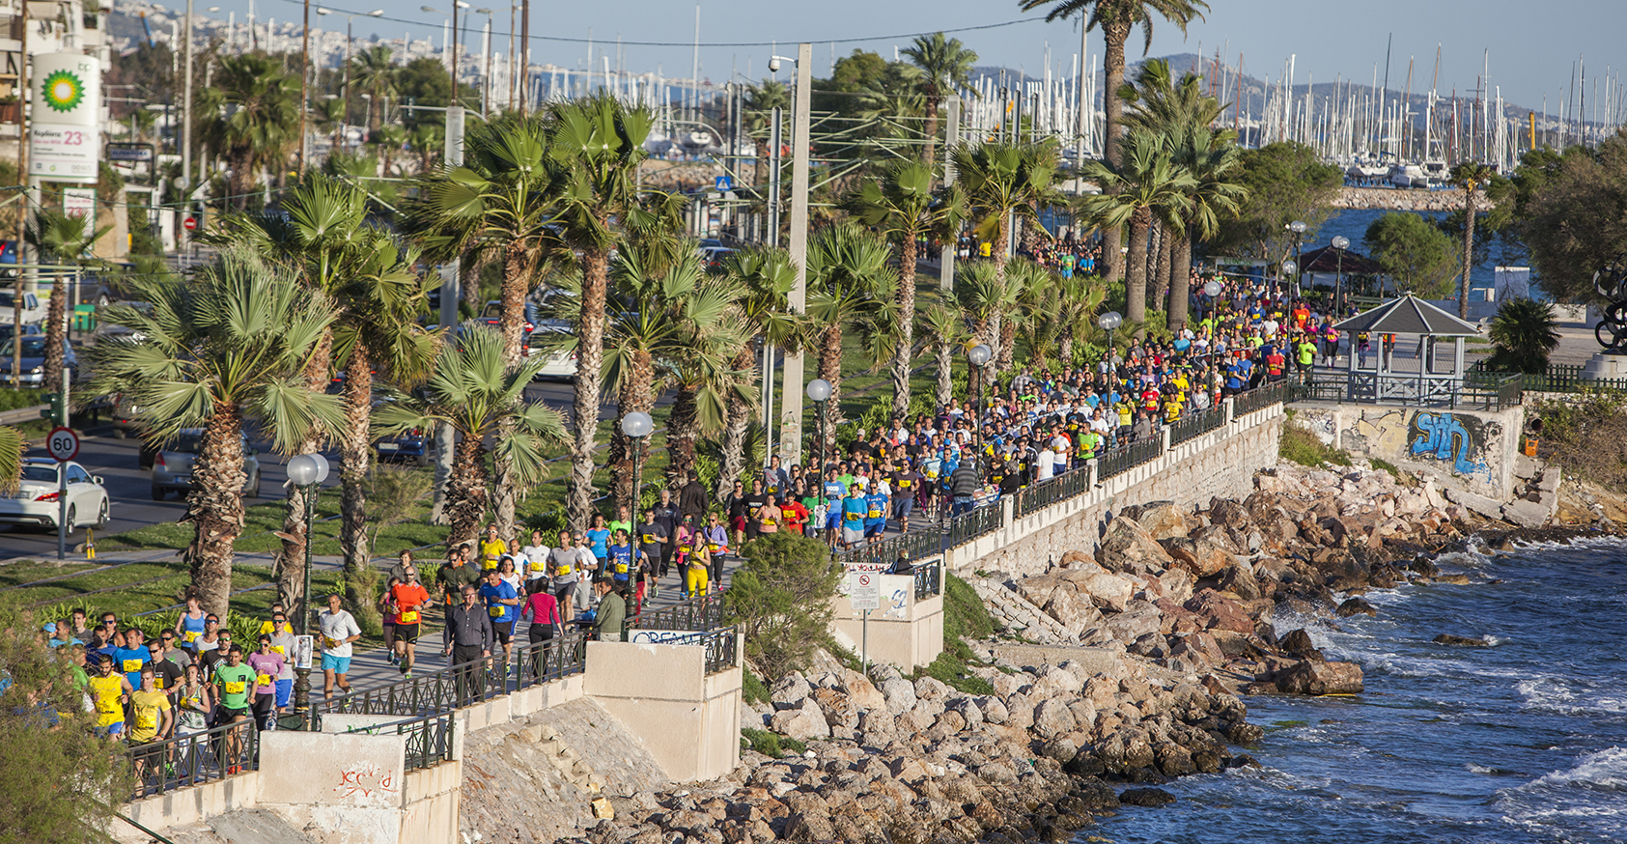

**Για περισσότερες πληροφορίες μπορείτε να επικοινωνείτε:**

**adidas:** Αφροδίτη Ορφανοπούλου, Brand Communications Manager,

T: 210 8930876, e-mail: [**Afroditi.Orfanopoulou@adidas.com**](mailto:Afroditi.Orfanopoulou@adidas.com)

**CIVITAS**: Μαρία Κόκκαλη, Account Coordinator,

T: 219 9991906, e-mail: [**m.kokkali@civitas.gr**](mailto:m.kokkali@civitas.gr)

***Βρες τα running νέα της adidas στο:***

[](http://www.facebook.com/adidasOriginals) [**adidasRunning**](http://www.facebook.com/adidasRunning)  [](http://www.twitter.com/adidasgr) [**@adidasgr**](http://www.twitter.com/adidasgr) **[](http://www.instagram.com/adidasgr)** [**@adidasgr**](http://www.instagram.com/adidasgr)

*Περισσότερες πληροφορίες σχετικά με την adidas μπορείτε να βρείτε* [@http://news.adidas.com/GR](http://news.adidas.com/GR)

**Μην ξεχνάς:**

* Η **συμμετοχή** είναι **δωρεάν**, χωρίς περιορισμούς, ανεξάρτητα από την ηλικία ή τη φυσική σου κατάσταση.
* Η **εγγραφή** σου γίνεται **στο χώρο εκκίνησης**, ενώ τα προσωπικά σου αντικείμενα θα φυλαχθούν με ασφάλεια.
* Στο σημείο συνάντησης, σε περιμένει το πιο **urban running party**, με upbeat μουσική, energy drinks και snacks.
* Θα τρέξεις τη διαδρομή υπό την καθοδήγηση **εξειδικευμένων προπονητών** που θα μοιραστούν μαζί σου running tips.
* Μπορείς να επιλέξεις να τρέξεις μία από τις 2 εναλλακτικές διαδρομές (**3,5 χλμ. & 7 χλμ**.)
* Θα δοκιμάσεις τα **νέα adidas running προϊόντα** και ίσως είσαι εσύ ο τυχερός που θα κερδίσει **running εξοπλισμό αξίας 500€.**

**Αγνόησε το χρονόμετρο** και τον ανταγωνισμό και έλα με την παρέα σου για να απολαύσεις το τρέξιμο στην πιο ανοιξιάτικη διαδρομή. Τα adidas Open Run σε περιμένουν **κάθε μήνα** στα πιο **ξεχωριστά urban spots**: Πάρκο Τρίτση (18.06), Καβούρι (09.07), Γλυφάδα (28.09), Αθήνα (22.10).

Περισσότερες **πληροφορίες** σχετικά με τα **adidas Open Run** μπορείτε να βρείτε στο:[***www.adidasrunningteam.gr***](http://www.adidasrunningteam.gr)

**#BoostAthens with style**



Δες το **video** εδώ: [**http://youtu.be/JxummVLoJKI**](http://youtu.be/JxummVLoJKI)και ετοιμάσου για το 3ο [**adidas**](http://www.facebook.com/adidasRunning) **Open Run** της χρονιάς.